INFORME ESTADISTICA DESCRIPTIVA

CASO: “ANÁLISIS PRE Y POSTEST DEL NIVEL DE APRENDIZAJE DE ADULTOS MAYORES EN CUANTO A USO DE TECNOLOGIAS POSTPANDEMIA”

DESARROLLADO POR:

ING. JULIAN ANDRES QUIMBAYO CASTRO

ENTREGADO AL MAESTRO:

MILLER JANNY ARIZA GARZON

UNIVERSIDAD INTERNACIONAL DE LA RIOJA UNIR

ANALISIS E INTERPRETACIÓN DE DATOS

2022

1. PROBLEMA

La población colombiana durante los últimos años asciende a 6.808.641 de personas mayores de 60 años, de los cuales el 45% son hombres (3.066.140) y el 55% (3.742.501) restante son mujeres. Por otro lado, la mayoría de los adultos y adultos mayores del departamento equivalen al 12.5% de la población total adulta mayor de Colombia es decir según el (Dane, 2021) aproximadamente 817.000 personas y muchos de ellos reportan un nivel de discapacidad en movilidad siendo el Huila el tercer departamento con mayor incidencia de este tipo en total un 23% de esta población total.

De igual forma en cuanto al manejo de herramientas TIC solo el 30.1% han accedido a internet para realizar algún trámite o proceso, pero se evidencia una situación crítica en los conocimientos generales sobre el uso de dispositivos móviles ya que el 86% manifiesta no haber tenido interacción con dicha tecnología. Este panorama implica un reto para el gobierno nacional, departamental y regional para buscar la integración de esta población a la sociedad digital dadas las brechas tecnológicas existentes. Asimismo, se busca beneficiar a esta población en los aspectos sociales, personales, tecnológicos y económicos.

Es por esto por lo que se requiere conocer, desde la perspectiva de calificación cual es el avance de los adultos mayores en cuanto al uso de tecnología por medio de una herramienta cotidiana como el celular. Así pues, surge la pregunta de investigación enfocada en: ¿***cuál es el nivel de avance en conocimiento de los adultos mayores sobre la tecnología antes y después de la pandemia covid19?***

1. CONJUNTO DE DATOS

Los datos fueron recolectados en el semestre B2020 y B2021, por medio de un instrumento unificado aplicado en dos momentos, en el primer momento el pretest y un segundo momento el postest con el fin de evaluar el antes y después de la capacitación en tecnología por medio de la herramienta como es el celular de los adultos mayores de la ciudad de Neiva – Colombia. La escala de calificación de las pruebas fue de 0 a 10 puntos la cual se considera para el estudio la variable objetivo. Pertenecientes a 13 adultos mayores superiores a 60 años. Las variables definidas para el estudio se evidencian en la tabla 1.

Tabla 1. Variables del estudio

|  |  |  |
| --- | --- | --- |
| Variable | Tipo de dato Python | Tipo dato estadístico |
| Edad | Entero | Discreto |
| Genero | Object | Nominal |
| Estrato | Entero | Continuo |
| Nestudio | Object | Ordinal |
| Marcacel | Object | Nominal |
| Gamacel | Object | Nominal |
| P1 | Entero | Discreto |
| P2 | Entero | Discreto |
| P3 | Entero | Discreto |
| P4 | Entero | Discreto |
| P5 | Entero | Discreto |
| P6 | Entero | Discreto |
| P7 | Entero | Discreto |
| P8 | Entero | Discreto |
| P9 | Entero | Discreto |
| P10 | Entero | Discreto |
| Notafinal | Entero | Discreto |

Fuente: Autor

1. ESTRATEGIA ESTADÍSTICA

Para esta estrategia se siguen los pasos propuestos en clase con los 4 momentos: medidas de tendencia central, dispersión, posición y forma y Asimetria, acompañada de una prueba t pareada para identificar cual ha sido el avance de los adultos mayores en sus contenidos sobre tecnología, finalmente se ejecuta un test de normalidad para contraste de hipótesis y así definir si los datos obtenidos provienen o no de una población normal o gaussiana, finalmente para futuros procesos de aprendizaje supervisado se realiza la correlación de Pearson y/o spearman para identificar potenciales variables a predecir que sean influyentes.

1. DESARROLLO DE ESTRATEGIA ESTADÍSTICA

Para las medidas de tendencia central se usa describe().T en Python que permite ver las métricas mas usadas en el primer momento como son la media, desviación estándar, conteo, y los percentiles. Tal como se evidencia en la figura 1. Allí la media de la muestra de adultos mayores es 66.8 años y siendo la edad máxima 87 años en total. Vemos que existe una inconsistencia con una persona de 37 años. Se evidencia la menor nota de aprobación del pretest en 0.0 y la mayor en 3.0 siendo un nivel deficiente, teniendo una media de 1.6 puntos sobre 10 en total.

Figura 1. Principales medidas de tendencia central pretest

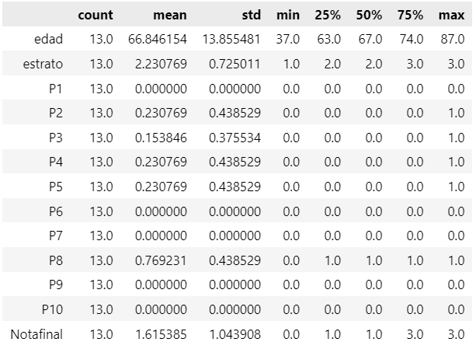

Fuente: Autor

Por otro lado, en el postest se evidencia un aumento significativo de la nota final de los estudiantes, con una media favorable de aprobación de 8.15, siendo la nota mas baja 6.0 y la nota mas alta 9.0, lo cual denota que existe una mejoría gracias a la estrategia de capacitación mediada por Tecnología usando el celular como herramienta de aprendizaje como se evidencia en la figura 2.

Figura 2. Principales medidas de tendencia central postest

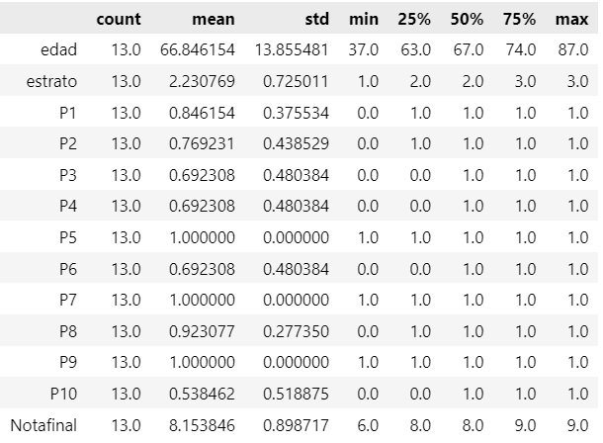

Fuente: Autor

Para el segundo momento se fabrica una pregunta para entender la disposición de las notas finales tanto en pretest como postest, la cual sería: ***¿Cuál es la nota que tiene como mínimo el 30% más nota del grupo seleccionado?*** Como se evidencia en la figura 3, existe evidencia suficiente que en el pretest que el 30% de los adultos mayores han sacado como nota final mínima 2.4 y después de la estrategia mediada por tecnología ha incrementado em 6.6 puntos más siendo 9.0 el valor mínimo alcanzado en el postest.

Figura 3. Medidas de posicionamiento pretest y postest

Fuente: Autor

Hasta ahora se evidencia un avance significativo en el proceso de aprendizaje de los adultos mayores, ahora en el tercer momento se requiere determinar para los dos momentos cual es su coeficiente de variación y si las notas son homogéneas o heterogéneas y en qué grado. En este paso como se evidencia en la figura 4, se encuentran las notas del pretest en un contexto superior al 50% de coeficiente de variación lo cual indica unas calificaciones heterogéneas, pero con una gran mejoría en el postest bajando a un 11% señalando que los adultos mayores han mejorado significativamente sus conocimientos.

Figura 4. Coeficiente de variación pretest y postest

Fuente: Autor

Para el ultimo momento de la evaluación de variables se usó la asimetría entendiendo que Para valores cercanos a 0, la variable es simétrica. Si es positiva tiene cola a la derecha y si es negativa tiene cola a la izquierda. Como se evidencia en la figura 5, se evidencia una simetría en el pretest ya que las notas oscilaban entre 0.0 y 3.0 , por el contrario en el postest se comparta de manera negativa con un valor de -1.02, evidenciando el aumento significativo de valores aprobados en los adultos mayores. Ya con esto se procede a evaluar por medio de un diagrama de caja como son las distribuciones teniendo en cuenta las notas finales pre y postest, para finalizar con una prueba t pareada y saber de manera numérica cual es el avance real de los adultos mayores.

Figura 5. Medidas de asimetría pretest y postest

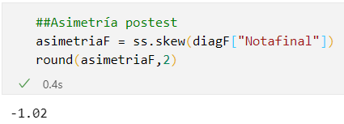

Fuente: Autor

Haciendo uso del diagrama de caja se realiza para el pretest y postest cruzando con la variable género y así entender por género como están dadas las distribuciones y cuales son las personas que mayormente ha crecido, de igual forma la existencia o no de datos atípicos u outliers. Para la figura 6 siendo el valor de cero igual a femenino y uno el valor de masculino, la mediana como valor central es equitativa en ambos diagramas ya que la notafinal en el eje y de cada diagrama muestra como en el pretest esta sobre el valor de 1.0 tanto para hombres como para mujeres, y por el lado del postest se encuentra sobre el valor de 8.0, siendo el género masculino con mayor distribución y con gran empatía por los temas de tecnología. De igual manera se evidencia mayor cantidad de datos atípicos en el postest pero son parte del proceso de aprendizaje que no es necesario imputar o eliminar.

Test de normalidad

Correlación

Conclusiones